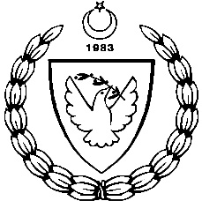
KUZEY KIBRIS TÜRK CUMHURİYETİ
MİLLİ EĞİTİM BAKANLIĞI
EĞİTİM ORTAK HİZMETLER DAİRESİ MÜDÜRLÜĞÜ
MİLLİ GÜNLER, OKUL SPORLARI ve KOL ETKİNLİKLERİ KOORDİNASYON ŞUBESİ
HENTBOL GENÇLER FİNAL (KIZ-ERKEK)
ULUSLARARASI KIBRIS ÜNİVERSİTESİ SPOR SALONU
HASPOLAT
05-08 OCAK 2015

05 OCAK 2015 PAZARTESİ

UKÜ SPOR SALONU: SAAT SONUÇ HAKEM

1. HTL – LTL (KIZ) 09:30

2. NKL – TMK (ERKEK) 11:00

3. BEAL - YDK (KIZ) 12:30

4. YDK - AML (ERKEK) 14:00

06 OCAK 2015 SALI

UKÜ SPOR SALONU: SAAT SONUÇ HAKEM

1.ÜÇÜNCÜLÜK (KIZ ) 10:00

2.ÜÇÜNCÜLÜK ( ERKEK) 11:30

08 OCAK 2015 PERŞEMBE

1.BİRİNCİLİK (KIZ) 10.00

2.BİRİNCİLİK (ERKEK) 11.30

